Национальный исследовательский университет «МЭИ»

Институт Радиотехники и электроники им. В.А. Котельникова

**Расчётное задание по дисциплине «Основы компьютерного проектирования радиоэлектронных средств»**

Вариант №6

Студент: Калугин К.С.

Группа: ЭР-15-15

Преподаватель: Филатов В.А.

Москва

2017

Схема анализируемой цепи приведена на рисунке 1. В состав схемы входят 4 резистора, 2 конденсатора, 1 катушка индуктивности, источник ЭДС E и источник тока I. Поскольку источники соединены между собой общим проводом (нижний проводник), то при расчетах будем считать эту цепь «землей» (нулевым потенциалом).

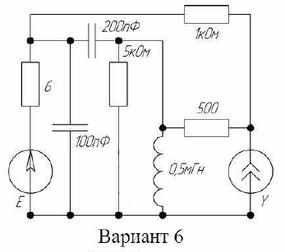

*Рис.1. Схема анализируемой цепи Вариант № 6.*

Для проведения расчетов и анализа проведем ввод схемы в программу МС10:

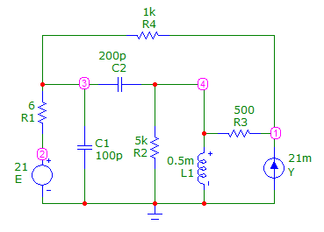

*Рис.2. Схема анализируемой цепи в МС10 Вариант № 6.*

**1. Анализ цепи по постоянному току DDC (Е=21В, Y=21мА)**

Для проведения оценочных расчетов по постоянному току схема исследуемой цепи может быть существенно упрощена:

- поскольку в установившемся режиме через конденсаторы постоянный ток не протекает (сопротивление идеального конденсатора бесконечно большое), то эти элементы могут быть исключены;

- катушки индуктивности не препятствуют протеканию постоянного тока, их сопротивление близко к 0, их можно заменить отрезком проводника.

Упрощенная схема по постоянному току показана на рисунке 3.

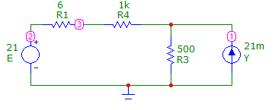

*Рис.3. Упрощенная схема по постоянному току.*

В результате схема существенно упростилась и разделилась на три зависимых контура. В первый входят источник ЭДС E и подключенный последовательно с ним резистор R1 и параллельный им резистор R2. Во второй контур входят параллельные резисторы R4 и R3. В третий контур входят источник тока Y и сопротивления R2 и R4, включенные последовательно.

Проведем расчет параметров цепи:

1) В цепи только источник ЭДС, источник тока удален:

1 Узел: ток IЕ втекает с источника ЭДС и вытекает ток IR1 через резистор R1.

2 Узел: ток IR1 втекает через резистор R1, вытекает ток IR4 через резистор R4.

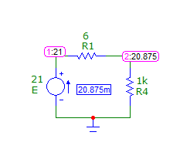

В данной цепи ток будет единым



Рассчитаем его:

мА

Напряжение в 1 узле составит напряжение источника ЭДС – 21 В

Напряжение в 2 узле определим по формуле:

В

Расчетные значения токов и напряжения полностью совпали с таковыми значениями в Micro-Cap10.

2) В цепи только источник тока, источник ЭДС удален:

1 Узел: ток IY втекает с источника тока и вытекают токи IR3 и IR4 через резисторы R3 и R4 соответственно.

2 Узел: ток IR4 протекает через R1 и R4.

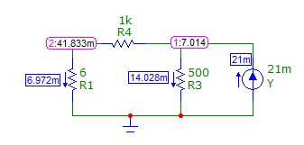

Найдем напряжение в 1 узле:

В

Найдем напряжение в 2 узле:

мВ

Найдем токи:

мА

мА

Расчетные значения токов и напряжения полностью совпали с таковыми значениями в Micro-Cap10.

3) В цепи и источник тока и источник ЭДС:

1 узел: ток IY втекает с источника тока и вытекают токи IR3 и IR4 через резисторы R3 и R4 соответственно.

2 и 3 узлы: Ток IЕ с источника ЭДС идет через последовательные резисторы R1 и R4

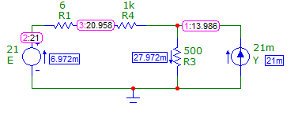

Расчетные значения токов и напряжения полностью совпали с таковыми значениями в Micro-Cap10.

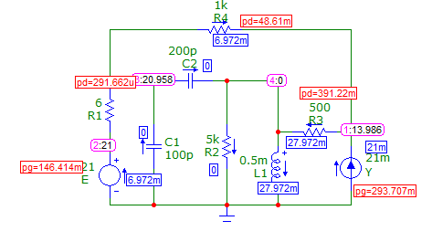

*Рис.4. Результат расчета для полной схемы*

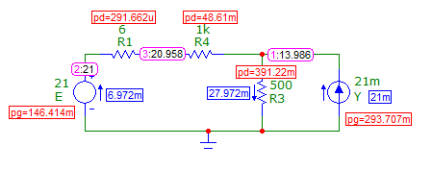

*Рис.5. Результат расчета для упрощенной схемы*

Как видим, теоретические расчеты совпали с компьютерным анализом. Токи на резисторах и напряжения соответствуют ожидаемым. Мощности обоих источников положительные, следовательно они оба отдают всю энергию в цепь. Основная мощность выделяется на резисторы R1 и R3. Резистор R1 является входным сопротивлением этой цепи, и так как оно очень мало, выделяется большая мощность. Резистор R3 является выходным сопротивлением этой цепи, на него выделяется большая мощность.

Анализ в частотной области

Исключаем в схеме источник тока Y. В качестве входного гармонического сигнала установим источник ЭДС E с амплитудой 1. Чтобы было удобнее анализировать схему, переставим элементы по-другому. Теперь мы видим, что в схеме к источнику ЭДС с последовательным резистором R1 подключается остальная часть схемы через нагрузочный конденсатор С1 и разделительный конденсатор С2. Принципиальная схема цепи, анализируемой в частотной области, приведена на рисунке 6.

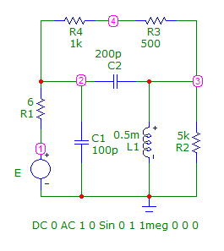

*Рис.6. Принципиальная схема цепи для анализа в частотной области.*

Проведем предварительный анализ работы этой схемы в частотной области. В схеме можно выделить следующие цепочки:

Источник ЭДС E с последовательным сопротивлением R1.

Узел 4 с последовательным соединением сопротивлений R4 и R3 будет параллельно соединен с остальной частью схемы.

кГц – резонансная частота

кОм – характеристическое сопротивление

– добротность контура

кГц – полоса пропускания

Видим, что добротность невысокая и чем больше будет R2 или будет меньше, тем выше будет добротность.

Энергия от источника может попадать в контур через резистор R1.

Напряжение на колебательном контуре при изменении частоты сигнала должно изменяться следующим образом:

На низких частотах (существенно меньше резонансной частоты) из-за малого сопротивления катушки индуктивности L1 напряжение близко к 0, аналогично и на высоких частотах – из-за малого сопротивления С1. Около резонансной частоты сопротивление параллельного контура большое, при этом напряжение на контуре будет максимальным. Ток на низкой частоте от источника E проходит через резисторы R1, R3 и R4, так как сопротивление конденсаторов C1 и C2 очень большое. На очень высоких частотах ток источника протекает через конденсатор C1 на землю. На средних частотах (около резонансной частоты) из-за увеличения сопротивления конденсатора нужно рассмотреть на практике как поведет себя ток.

Область частот, в которых происходят существенные изменения АЧХ, находится в диапазоне от 0 Гц до 10 МГц.



*Рис.7. Частотный анализ напряжения узлов.*



*Рис.8. Частотный анализ напряжений реактивных сопротивлений.*



*Рис.9. Частотный анализ токов реактивных сопротивлений.*



*Рис.10. Частотный анализ напряжений активных сопротивлений.*



*Рис.11. Частотный анализ токов активных сопротивлений.*

Расчетная резонансная частота контура полностью совпала с моделированной. Никаких искажений не наблюдается, все АЧХ совпадают с ожидаемыми

Анализ во временной области

Для моделирования работы схемы во временной области и получения переходных и импульсных характеристик в качестве входного воздействия выберем в качестве E источник импульсного напряжения прямоугольной формы Pulse. Схему используем такую же, что и для анализа частотной области.

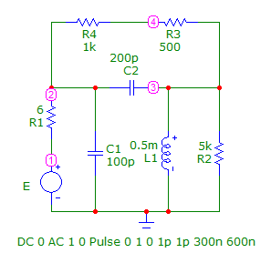

*Рис.12. Принципиальная схема цепи для анализа во временной области.*

Чтобы определить необходимые параметры источника Е и временные границы выполнения расчетов проведем предварительную оценку поведения схемы при воздействии на вход скачка тока.

Напряжение в узлах 1 и 2 не будет подвергаться воздействию колебательного контура, поэтому они будут иметь вид входного импульса. Сначала очень быстро зарядится катушка индуктивности L1, и начнет обмениваться зарядом с конденсатором C2. Переходные процессы продолжаются в течение нескольких микросекунд.

Время импульса должно быть больше времени переходных процессов (выберем 3 мкс), задержка фронта 1 пс, длительность фронта и спада должна быть существенно меньше самых быстрых процессов в схеме. Время расчета 6 мкс.

Результаты компьютерного расчета во временной области от 0 до 6 мкс напряжений в узлах схемы и токов через элементы.



*Рис.13. Временной анализ напряжения узлов.*



*Рис.14. Временной анализ напряжений всех активных сопротивлений.*



*Рис.15. Временной анализ напряжений всех реактивных сопротивлений.*

В ходе анализа определили время завершения переходных процессов, оно составляет порядка 2.5-3 мкс. Время длительности подаваемого импульса в 3 мск оказалось достаточным, для того что бы переходные процессы успели завершиться.